Zad.1 Przyporządkuj podane meble lub urządzenia w domu, do podanych pomieszczeń. Proszę korzystać ze słownika, w przypadku nieznajomości znaczenia. www.pons.pl
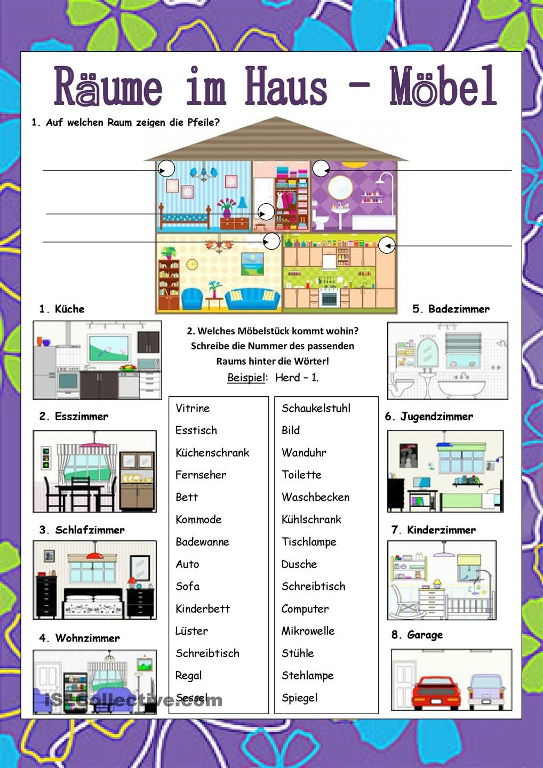
Zad.2 Znajdź podane słówka a następnie dopasuj numer do obrazka.
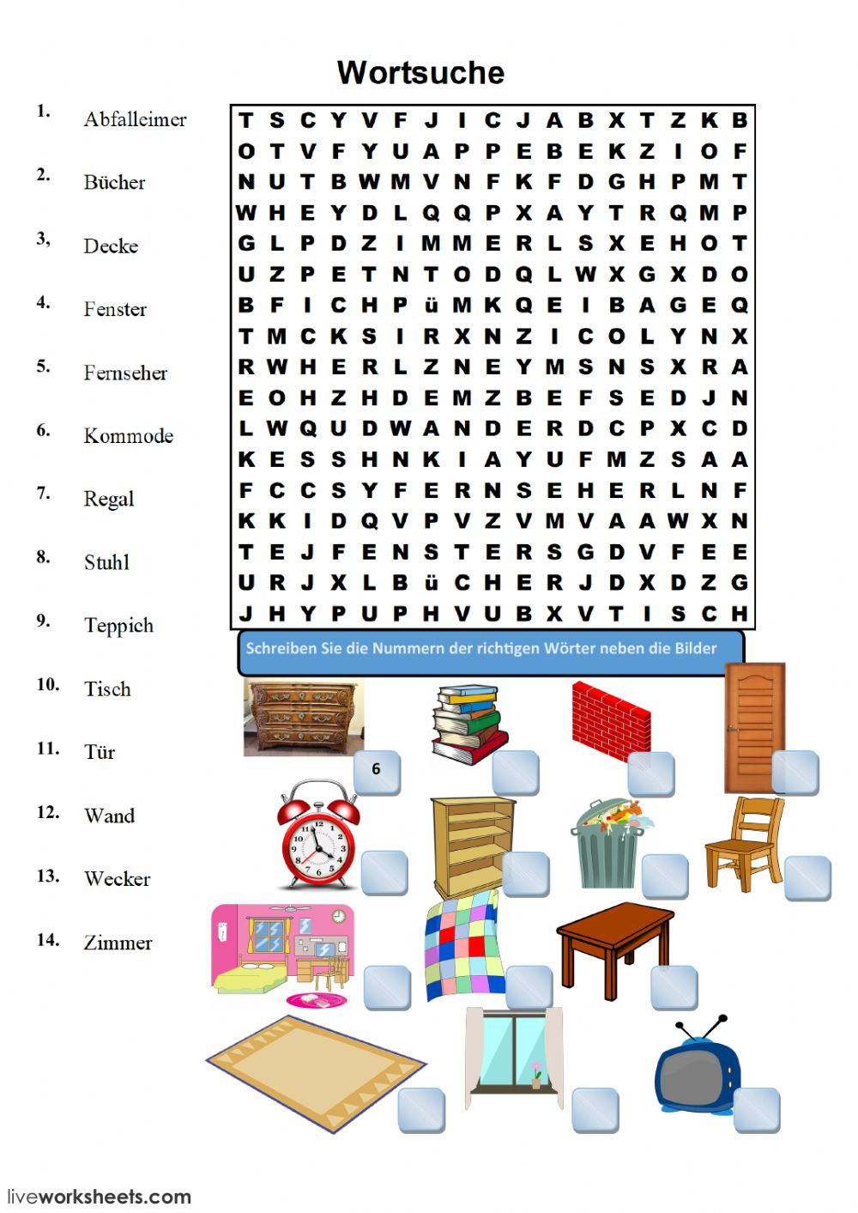

Zad.3 Strony internetowe:
https://www.youtube.com/watch?v=D9uxfijResA – piosenka o meblach
https://www.youtube.com/watch?v=Rm5v_L3oTeM – memory o meblach, czego brakuje?
https://www.youtube.com/watch?v=RV7wdAFR5N0 – ćwiczenie wymowy

